**Тема 19. Отмена крепостного права.**

**Особенности буржуазных реформ на Беларуси во вт п. 19 в.**

Часть А. выберите правильный вариант ответа:

А1. Одним из признаков модернизации России являлся(-ась):

1.Урбанизация 2. Чересполосица 3.Круговая порука 4. Выкупная операция

А2. Аграрная реформа началась с территорий России:

1.Восточно – азиатских губерний 2. Западных губерний 3. Крыма 4. Крайнего Севера

А3. Одной из причин начала проведения аграрной реформы была:

1.Низкий уровень грамотности крестьянства 2. Неудовлетворенность помещиков налогами с крестьян

3.начало восстания К. Калиновского 4. Поражение России в Крымской войне

А4. «Манифест» - основной документ по проведению аграрной реформы был подписан:

1.19 февраля 1861 г 2. 19 марта 1861 г 3. 20 апреля 1862 г 4. 19 февраля 1961 г

А5.В результате аграрной реформы крестьяне сами отвечали за выплату налогов на основе:

1.Кредитования банками 2. Кредитования государством 3. Круговой поруки 4. Уставных грамот

А6.Отрезки в пользу помещика делались в том случае, если у помещика оставалось:

1.Более 1/3 его прежних владений 2. Менее ¼ его прежних владений

3.менее 1/3 его прежних владений 4. Более ½ его прежних владений

А7.Порядок распределения земли между помещиком и крестьянином определялся в:

1.дополнительных Правилах 2.Уставных грамотах 3. Общем Положении 4. Местном Положении

А8.Согласно условиям аграрной реформы крестьянин обязан был держать земельный надел в своем пользовании :

1. 9 лет 2. 18 лет 3.49 лет 4. 52 года

А9. Под сколько процентов годовых помещик ложил деньги в банк, чтобы получить нужную ему сумму годового чинша:

1.9% 2.5% 3.19% 4.6%

А10. Сколько процентов крестьянин возмещал помещику за полученную землю:

1.30% 2.20% 3. 49% 4. 6%

А11.В течении которого времени крестьяне должны были выплатить долг государству за землю:

1. 20 лет 2. 9 лет 3.49 лет 4. 31 год

А12. Территория Беларуси, где преобладало общинное землепользование показана на карте цифрой: 1.2.3.4

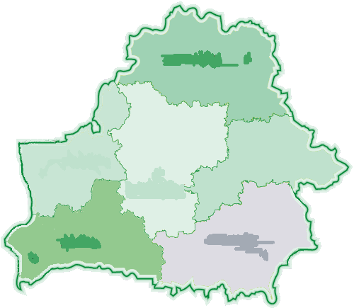

А13. Хозяйство большинства крестьян велось на основе:

1.трехполья 2. двухполья 3.фермерского хозяйства 4. Четырехполья

А14.Городская реформа на территории Беларуси проводилась на основе:

1. Рекрутской повинности 2. Имущественного ценза 3. Существования земств 4. Нет ответа

А15. О проведении судебной реформы свидетельствует термин:

1.земства 2. Всеобщая воинская повинность 3. Адвокат 4. Ценз

А16. К особенности проведения буржуазных реформ на тер. Беларуси относят:

1.наличие альтернативного пути развития с/х 2. Наличие капитала у помещиков

3.наличие временнообязанного положения крестьян 4. Более позднее проведение реформ

Часть В.

|  |  |
| --- | --- |
| В1. Соотнесите  1.индустриализация А. выплата денег крестьянами  за земельные наделы  2.Манифест Б. чередование земель  помещика и крестьянина  3.Чересполосица В. документ об отмене крепостного  права  4.выкупная операция Г. развитие промышленности | В2.Дайте правильный ответ:  Человек, обязанный отрабатывать барщину до утверждения выкупной операции - это……крестьянин  В3.Участие в управлении страной всех слоев населения, равенство всех перед законом- это процесс…………….  В4.Чередование помещичьих и крестьянских наделов …  В5.Форма землепользования в бел. Губерниях, где предусматривались нормы крестьянских наделов от4-5.5 до 1-2 десятин………………………. |
| В6. Выберите правильные варианты ответа, ответ запишите по возрастающей135:  К результатам аграрной реформы относятся:  1.альтернативный характер проведения реформы  2.крупные выкупные платежи  3.освобождение от выплат еврейского населения  4.расширение вольнонаемного труда  5.чересполосица | В7. Выберите правильные варианты ответа, ответ запишите по возрастающей135:  Причины проведения аграрной реформы:  1.рост выступлений крестьянства  2.наличие фермерских хозяйств в западных губерниях  3.поражение России в Крымской войне  4.феодально – крепостнические пережитки  5.отсутствие капитала у помещиков для модернизации с/х |
| В8. Определите правильную последовательность:  1.Аграрная реформа Киселева  2.Реформа по отмене крепостного права  3.последние платежи крестьян за землю  4. восстание К. Калиновского |  |
| ОТВЕТЫ: А1.1 А2.2 А3.4 А4.1 А5.3 А6.3 А7.2 А8.1 А9.4 А10.2 А11.3 А12.4 А13.1 А14.2 А15.3 А16.4 | В1.1г2в3б4а В2. Временнообязанный  В3. Демократизация В4.чересполосица В5. Общинное В6.245 в7.134 В8.1243 |